1-1
示例代码
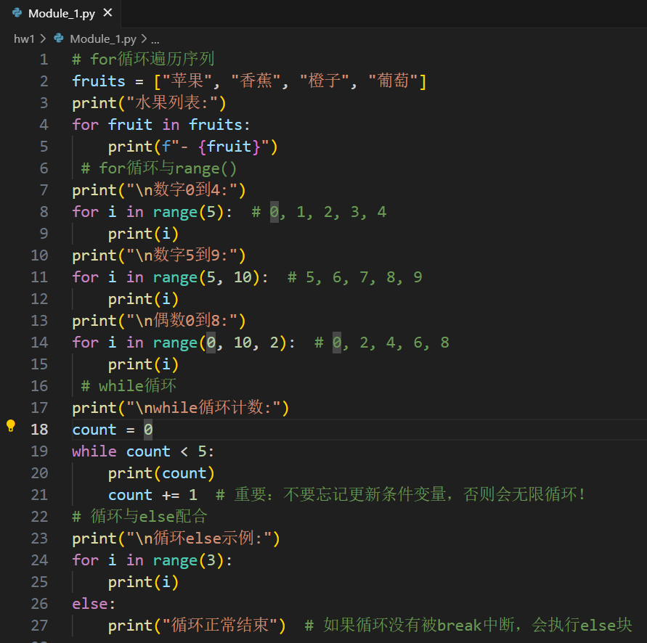
示例代码运行结果
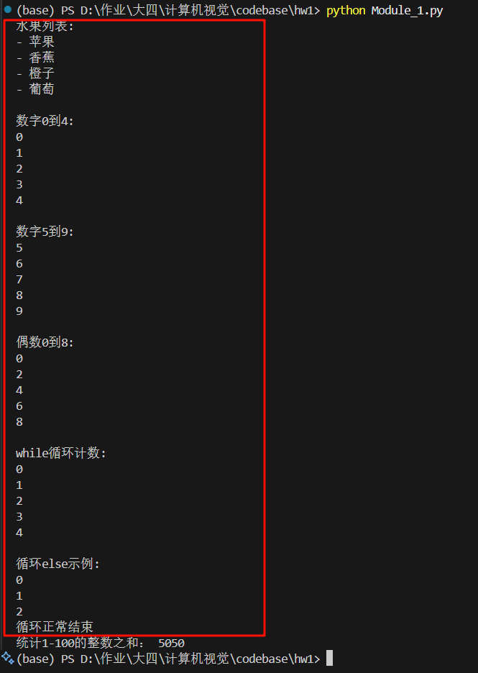

实战代码
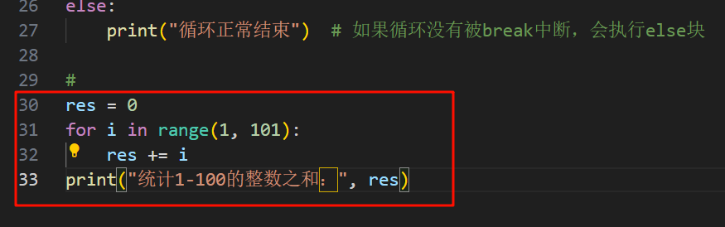
实战代码运行结果
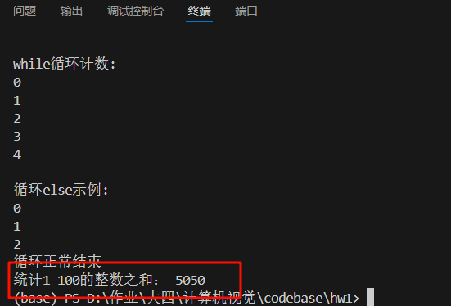

1-2
示例代码
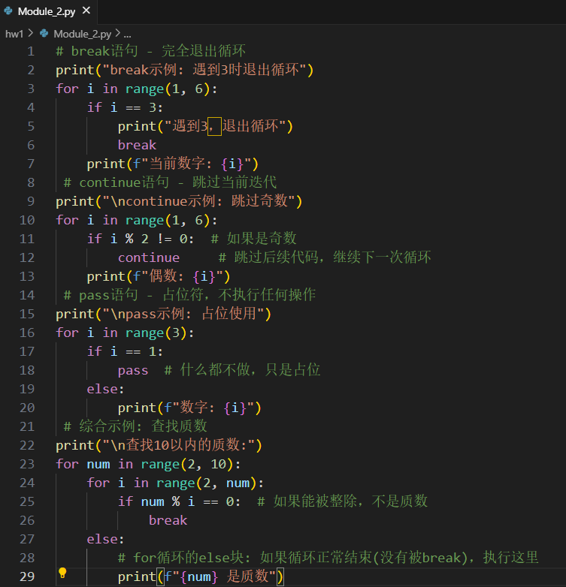
示例代码运行结果
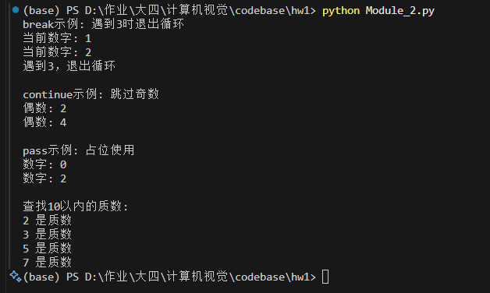
1-3
示例代码
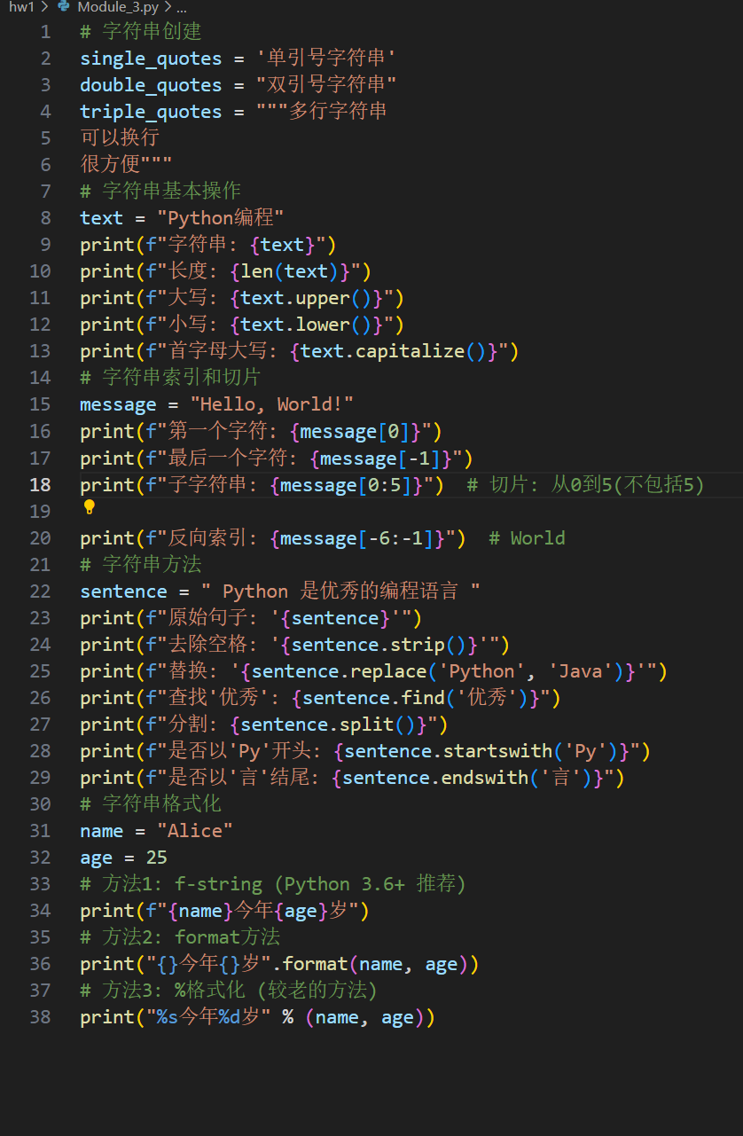
示例代码运行结果
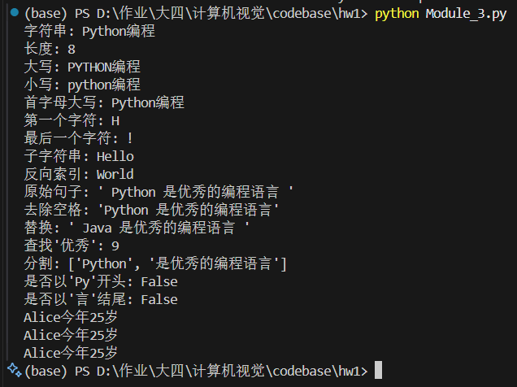

实战代码
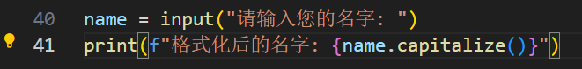
实战代码运行结果
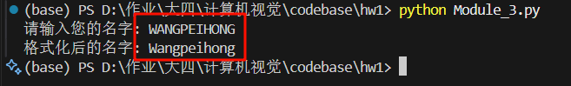
1-4
示例代码
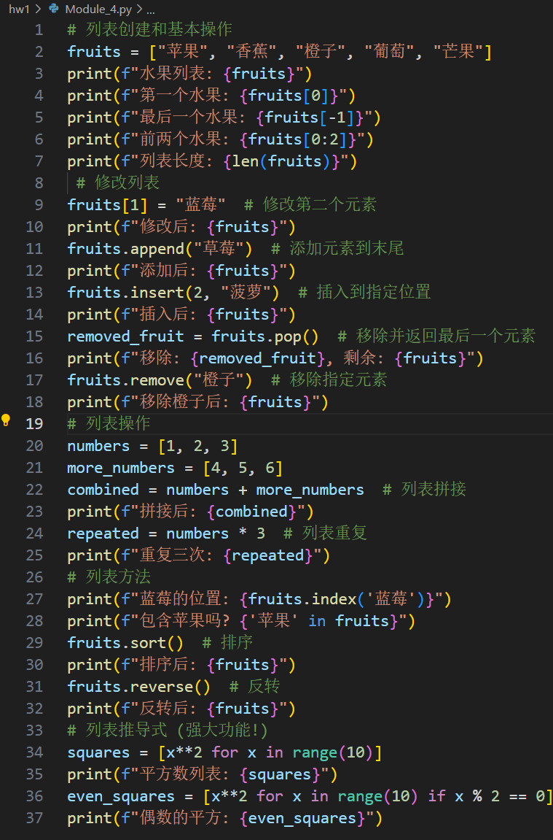
示例代码运行结果
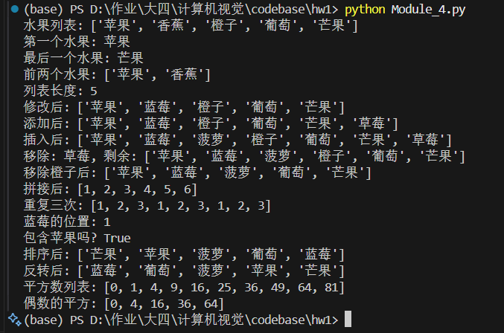
实战代码
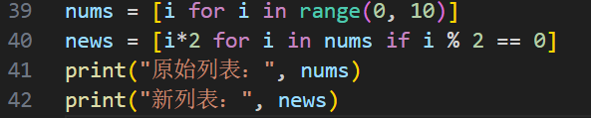
实战代码运行结果
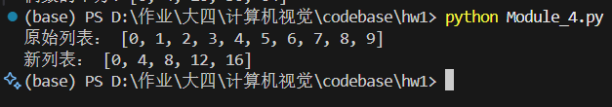
1-5
示例代码
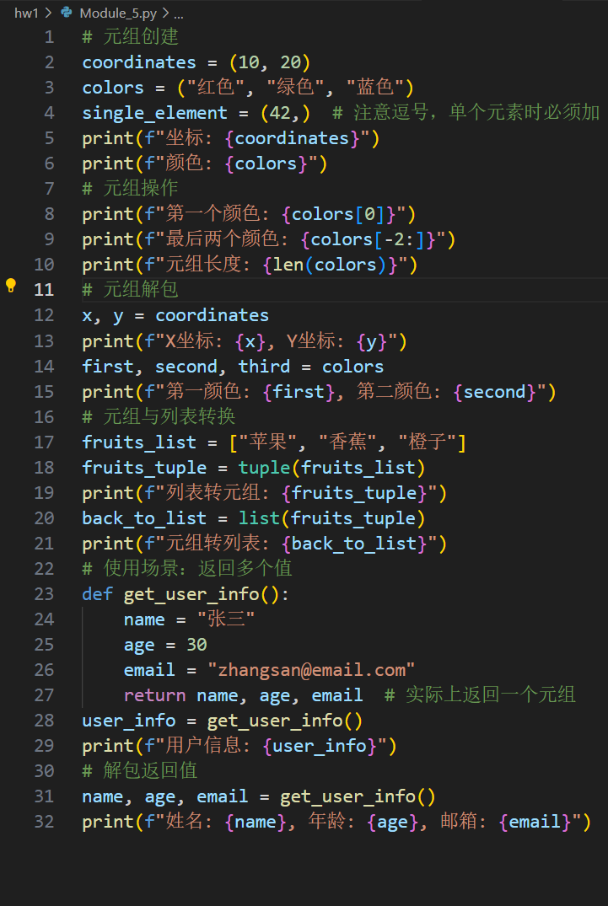
示例代码运行结果
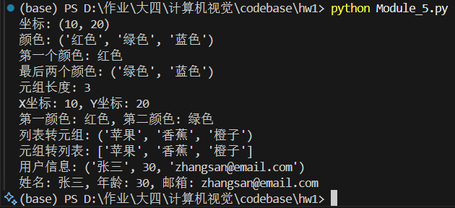
实战代码
通过以下代码，比较元组和列表的数据安全性、性能、哈希性。
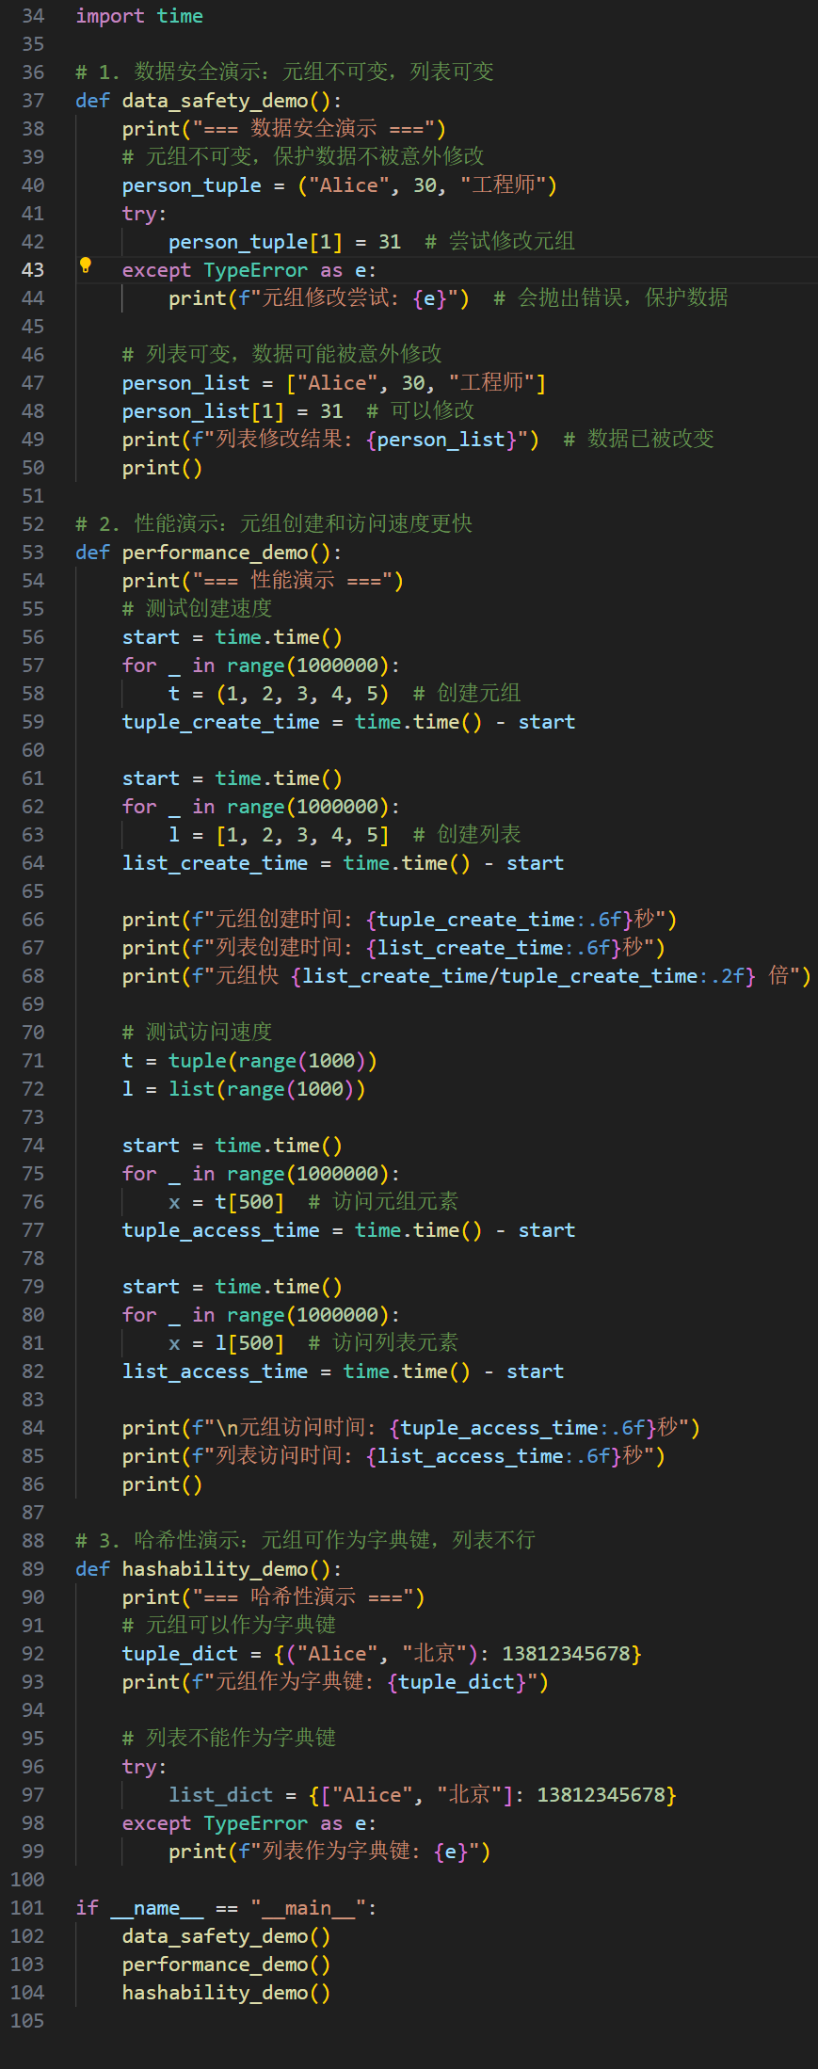
实战代码运行结果
数据安全：
元组尝试修改会抛出TypeError，保护数据不被意外更改；
列表可以被随意修改，可能导致数据意外变更；
性能优势：
元组创建速度通常比列表快 20%-50%；
元组访问速度也略快于列表；
这是因为元组不可变，Python 可以对其进行更多优化；
哈希性：
元组可以作为字典的键，适合存储键值对数据；
列表不能作为字典的键，限制了其使用场景；
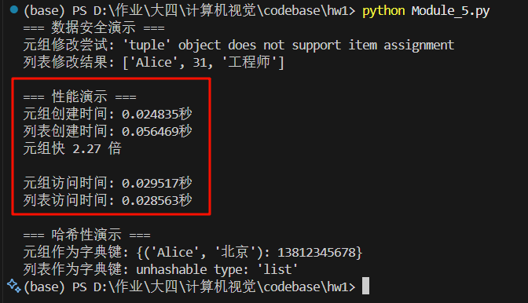
1-6
示例代码
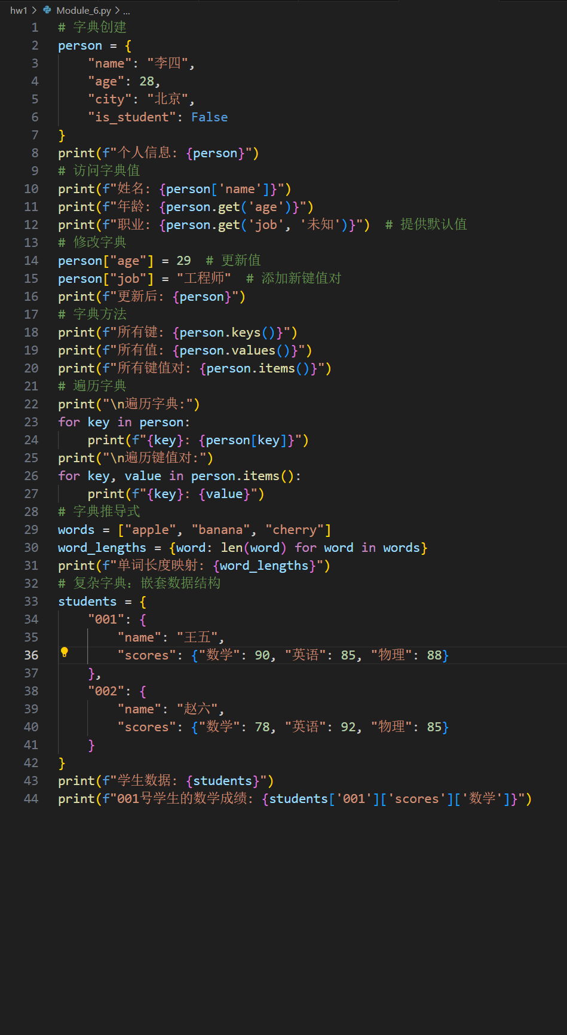
示例代码运行结果
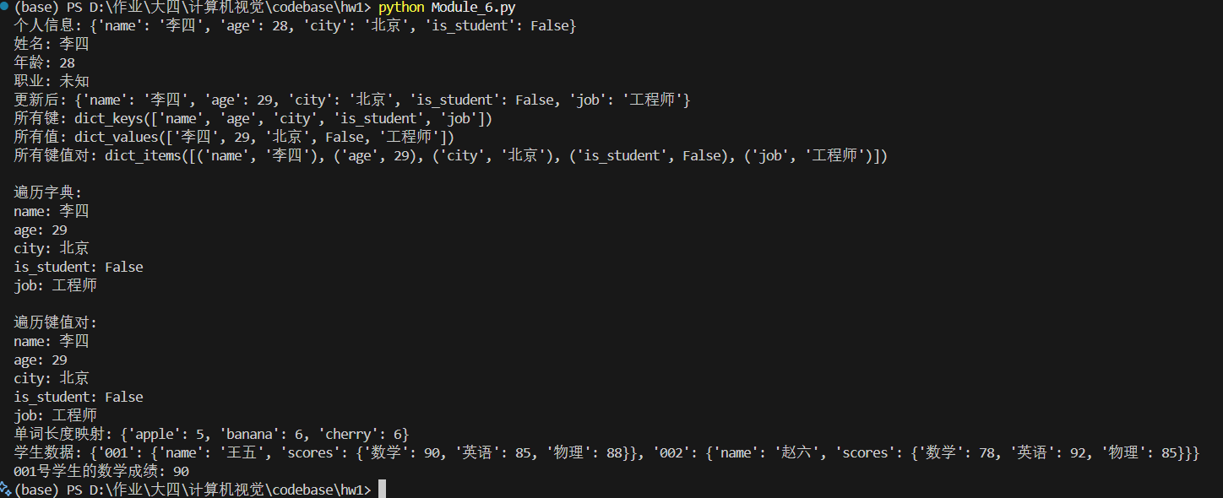
实战代码
程序使用字典来存储联系人信息，其中姓名作为键（key），电话号码作为值（value）。
电话簿程序的主要功能包括：
添加联系人：可以添加新联系人，如果联系人已存在，会询问是否更新电话号码
查找联系人：通过姓名查找并显示对应的电话号码
删除联系人：可以删除指定联系人，并在删除前进行确认
显示所有联系人：按字母顺序显示所有存储的联系人信息
退出程序：结束电话簿程序
具体的实现代码如下所示。
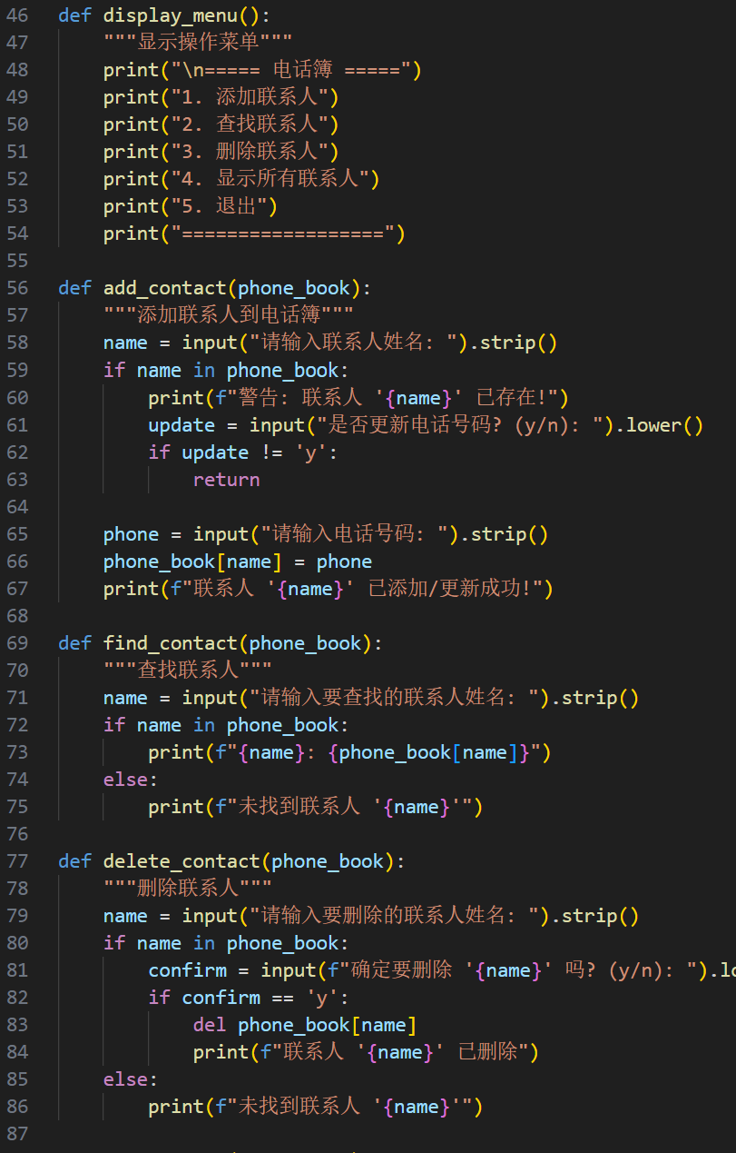 | 
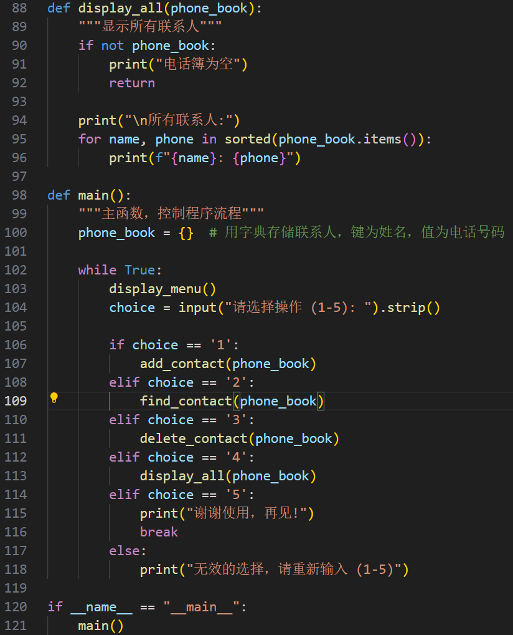
实战代码运行结果
添加通讯录效果如下所示
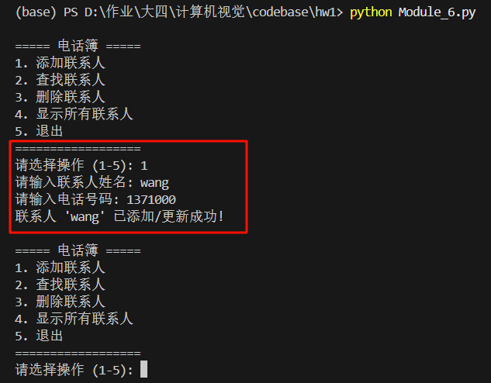
查找联系人的效果如下所示
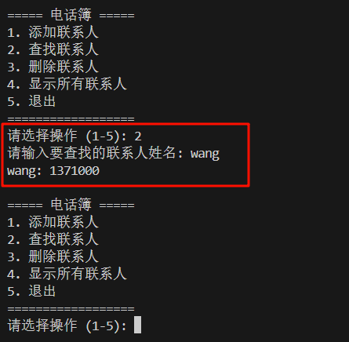
删除联系人的效果如下所示
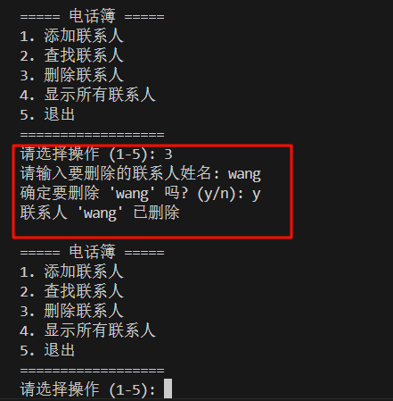
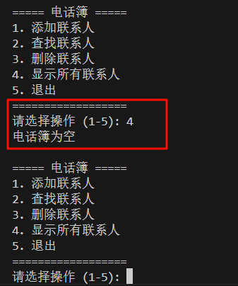
1-7
示例代码
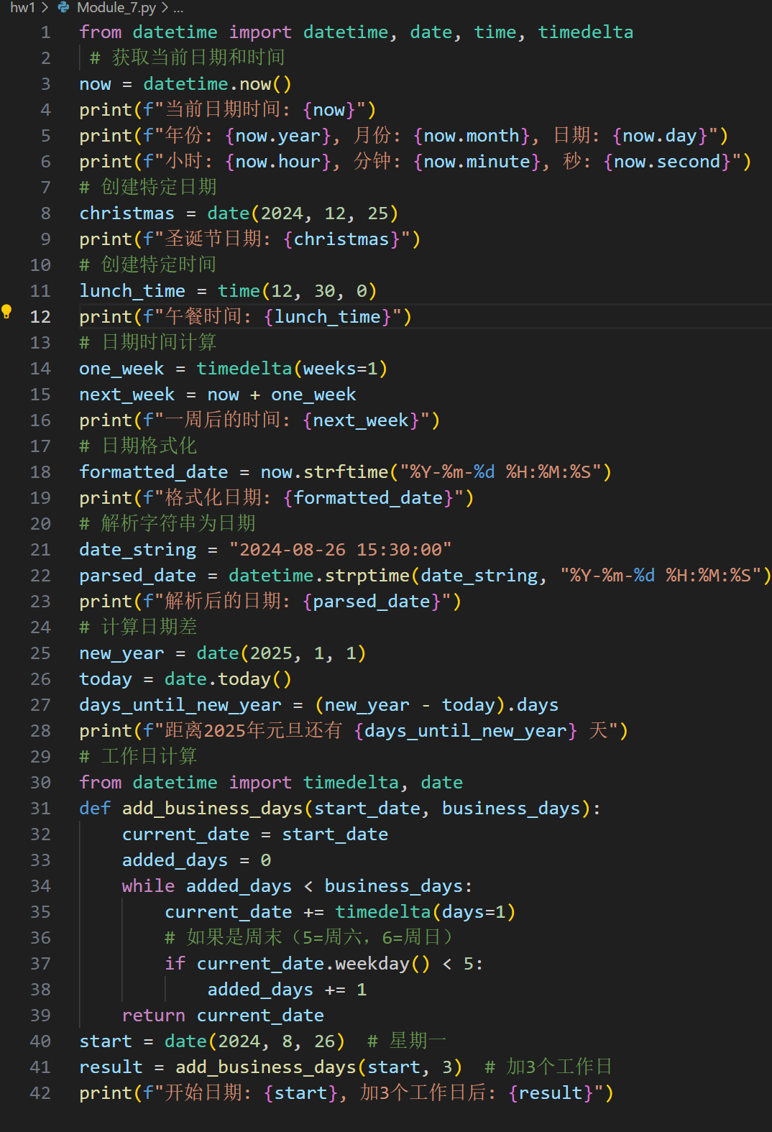
示例代码运行结果
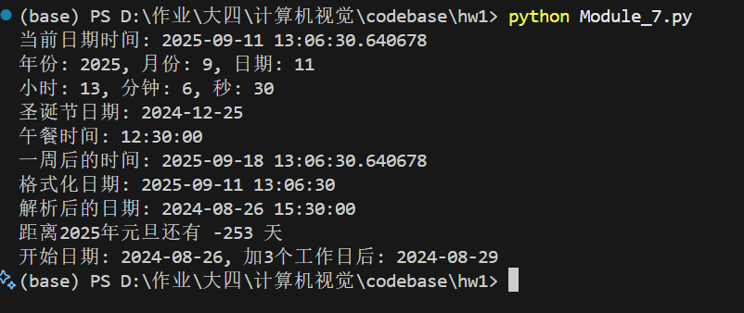
实战代码
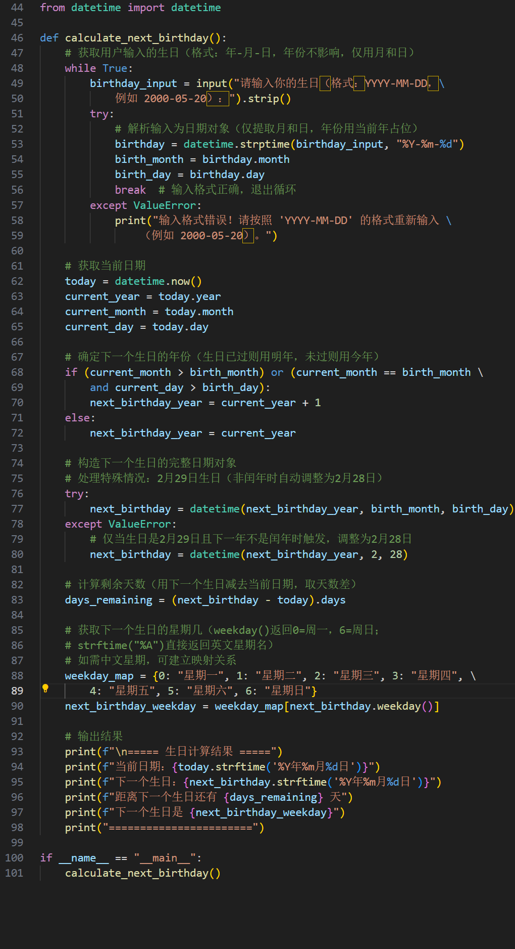
实战代码运行结果
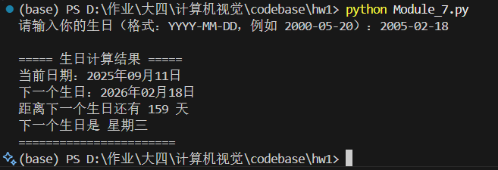
1-8
示例代码
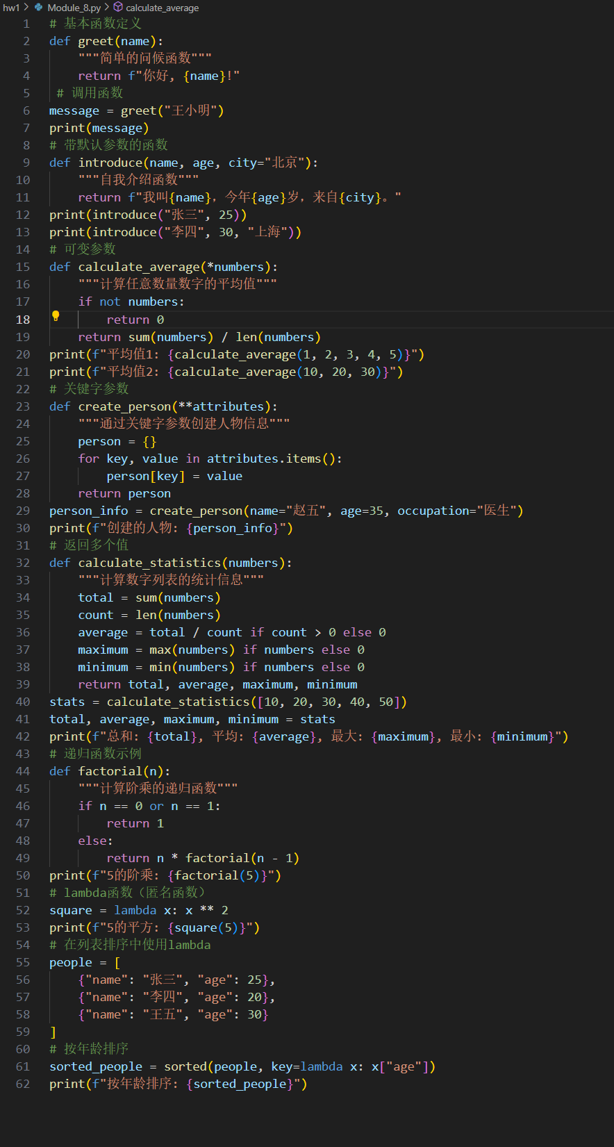
示例代码运行结果
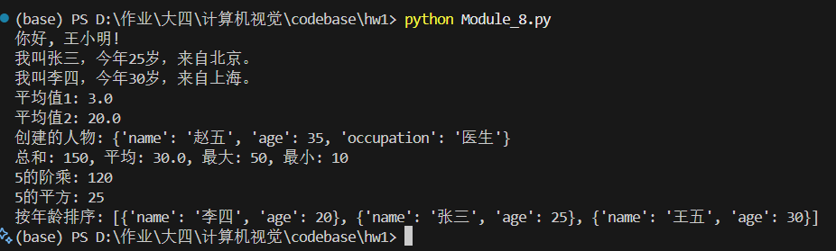
实战代码
指定猜数的范围，根据用户输入的数字判断。
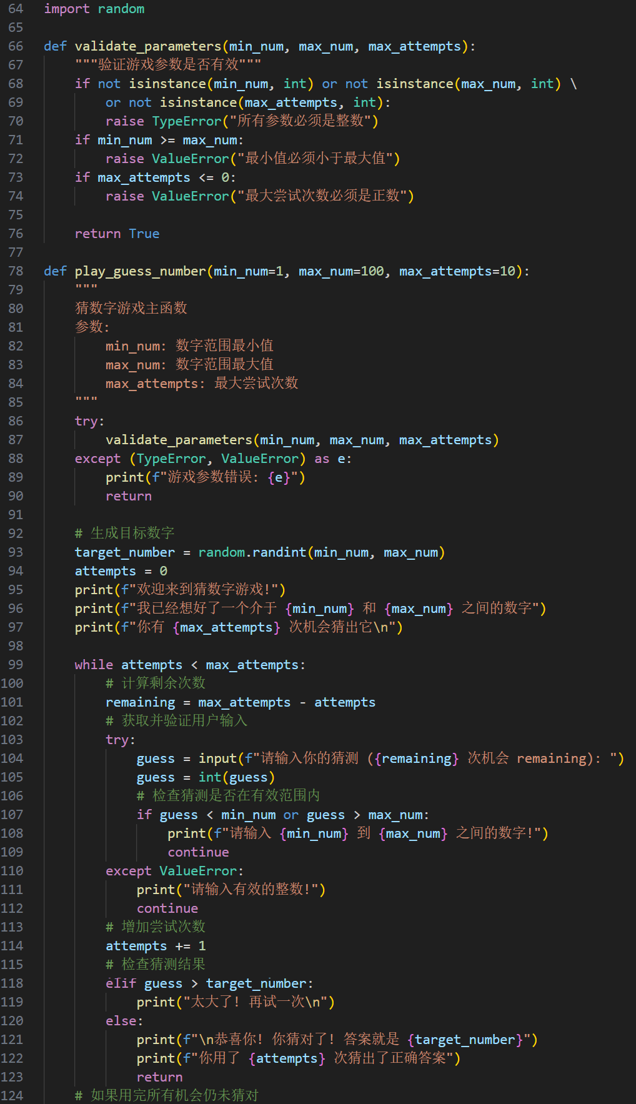
实战代码运行结果
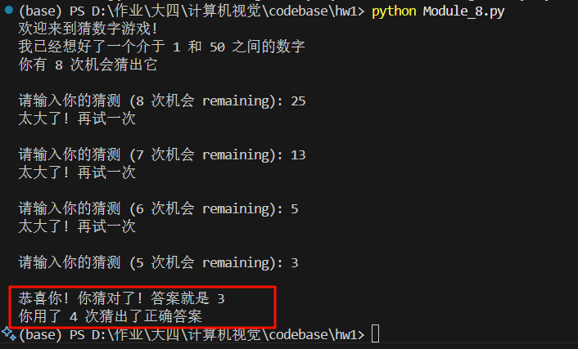
1-9
示例代码
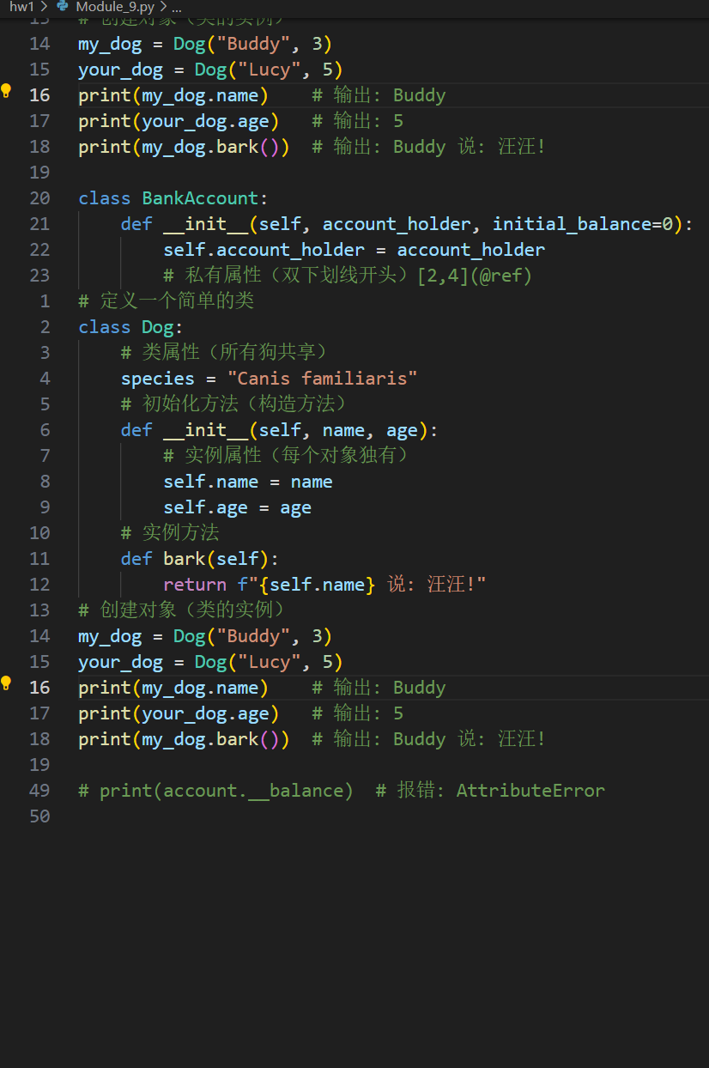
示例代码运行结果
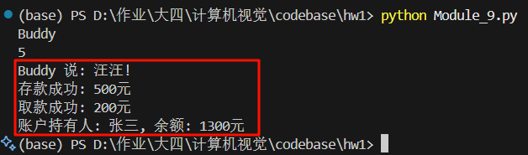

1-10
示例代码
创建自定义的模块
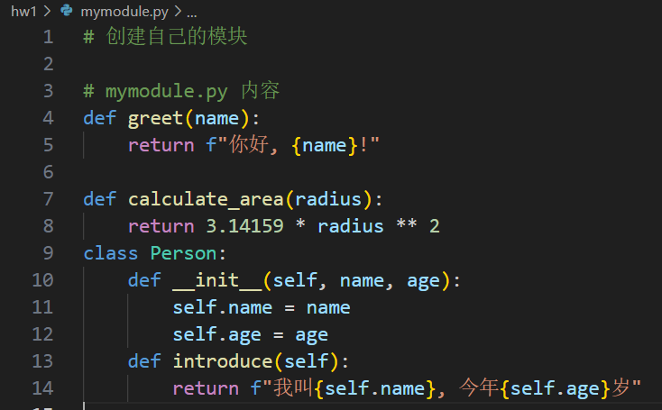
程序运行部分
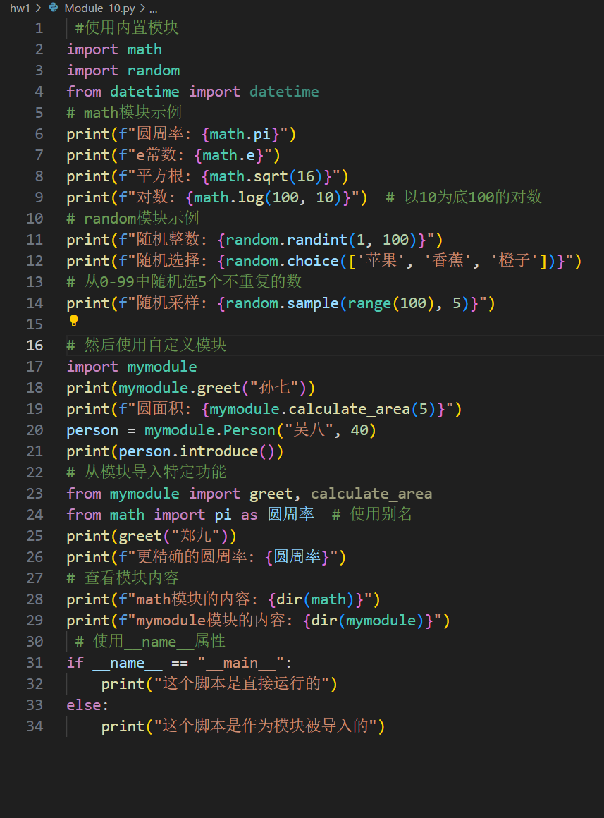
示例代码运行结果
